Мемлекеттік көрсетілетін қызметтер регламенттерін бекіту туралы
Күшін жойған
Қызылорда облысы әкімдігінің 2019 жылғы 4 маусымдағы № 1393 қаулысы. Қызылорда облысының Әділет департаментінде 2019 жылғы 4 маусымда № 6808 болып тіркелді. Күші жойылды - Қызылорда облысы әкімдігінің 2020 жылғы 6 ақпандағы № 163 қаулысымен
Ескерту. Күші жойылды - Қызылорда облысы әкімдігінің 06.02.2020 № 163 қаулысымен (алғашқы ресми жарияланған күнінен кейін күнтізбелік он күн өткен соң қолданысқа енгізіледі).
"Мемлекеттік көрсетілетін қызметтер туралы" Қазақстан Республикасының 2013 жылғы 15 сәуірдегі Заңының 16-бабының 1-тармағына және "Құқықтық актілер туралы" Қазақстан Республикасының 2016 жылғы 6 сәуірдегі Заңының 27-бабына сәйкес Қызылорда облысының әкімдігі ҚАУЛЫ ЕТЕДІ:
1. Қоса беріліп отырған:
1) "Жерүсті су объектілері жоқ, бірақ ауызсу сапасындағы жерасты суларының жеткілікті қоры бар аумақтарда ауызсумен және шаруашылық-тұрмыстық сумен жабдықтауға байланысты емес мақсаттар үшін ауызсу сапасындағы жерасты суларын пайдалануға рұқсат беру" мемлекеттік көрсетілетін қызмет регламенті;
2) "Су объектілерін оқшауланған немесе бірлесіп пайдалануға конкурстық негізде беру" мемлекеттік көрсетілетін қызмет регламенті бекітілсін.
2. "Мемлекеттік көрсетілетін қызметтер регламенттерін бекіту туралы" Қызылорда облысы әкімдігінің 2015 жылғы 11 қыркүйектегі № 158 қаулысының (Нормативтік құқықтық актілерді мемлекеттік тіркеу тізілімінде 5149 нөмірімен тіркелген, "Сыр бойы" және "Кызылординские вести" газеттерінде 2015 жылғы 6 қазанда және Қазақстан Республикасы нормативтік құқықтық актілерінің "Әділет" ақпараттық-құқықтық жүйесінде 2015 жылғы 6 қарашада жарияланған) күші жойылды деп танылсын.
3. Осы қаулының орындалуын бақылау Қызылорда облысы әкімінің орынбасары Б.Б. Намаевқа жүктелсін.
4. Осы қаулы алғашқы ресми жарияланған күнінен кейін күнтізбелік он күн өткен соң қолданысқа енгізіледі.
Қызылорда облысының әкімі | Қ. Көшербаев
Қызылорда облысы әкімдігінің 2019 жылғы "4" маусымдағы №1393 қаулысымен бекітілген
"Жерүсті су объектілері жоқ, бірақ ауызсу сапасындағы жерасты суларының жеткілікті қоры бар аумақтарда ауызсумен және шаруашылық-тұрмыстық сумен жабдықтауға байланысты емес мақсаттар үшін ауызсу сапасындағы жерасты суларын пайдалануға рұқсат беру" мемлекеттік көрсетілетін қызмет регламенті
1. Жалпы ережелер
1. Көрсетілетін қызметті берушінің атауы: "Қызылорда облысының табиғи ресурстар және табиғат пайдалануды реттеу басқармасы" мемлекеттік мекемесі (бұдан әрі – көрсетілетін қызметті беруші).
Өтінішті қабылдау және мемлекеттік қызмет көрсету нәтижесін беру "Азаматтарға арналған үкімет" мемлекеттік корпорациясы" коммерциялық емес акционерлік қоғамы (бұдан әрі - Мемлекеттік корпорация) арқылы жүзеге асырылады.
2. Мемлекеттік қызмет көрсету нысаны - қағаз түрінде.
3. Мемлекеттік қызмет көрсету нәтижесі - жерүсті су объектілері жоқ, бірақ ауызсу сапасындағы жерасты суларының жеткілікті қоры бар аумақтарда ауызсумен және шаруашылық-тұрмыстық сумен жабдықтауға байланысты емес мақсаттар үшін ауызсу сапасындағы жерасты суларын пайдалануға рұқсат беру туралы оң қорытынды (бұдан әрі - оң қорытынды) немесе "Су қорын пайдалануды реттеу саласындағы мемлекеттік көрсетілетін қызметтердің стандарттарын бекіту туралы" Қазақстан Республикасы Ауыл шаруашылығы министрінің 2015 жылғы 6 мамырдағы" № 19-1/422 бұйрығымен (Нормативтік құқықтық актілерді мемлекеттік тіркеу тізілімінде 11765 нөмірімен тіркелген) бекітілген "Жерүсті су объектілері жоқ, бірақ ауызсу сапасындағы жерасты суларының жеткілікті қоры бар аумақтарда ауызсумен және шаруашылық-тұрмыстық сумен жабдықтауға байланысты емес мақсаттар үшін ауызсу сапасындағы жерасты суларын пайдалануға рұқсат беру" мемлекеттік көрсетілетін қызмет стандартының (бұдан әрі - стандарт) 10-тармағында көзделген негіздер бойынша бас тарту туралы уәжді жауап (бұдан әрі - уәжді бас тарту) болып табылады.
Мемлекеттік қызметті көрсетудің нәтижесін беру нысаны - қағаз түрінде.
2. Мемлекеттік қызмет көрсету процесінде Мемлекеттік корпорация және (немесе) басқа да көрсетілетін қызметті берушілермен өзара іс-қимыл тәртібінің сипаттамасы
4. Мемлекеттік қызмет көрсету бойынша рәсімді (іс-қимылды) бастауға негіздеме: көрсетілетін қызметті алушының (не сенімхат бойынша оның өкілінің), оның ішінде жеңілдіктері бар адамдардың (бұдан әрі - көрсетілетін қызметті алушы) стандарттың 1қосымшасына сәйкес нысан бойынша Мемлекеттік корпорацияға өтініш ұсынуы.
5. Мемлекеттік қызмет көрсету процесінің құрамына кіретін әрбір рәсімнің (іс-қимылдың) мазмұны, орындаудың ұзақтығы:
1) көрсетілетін қызметті алушы Мемлекеттік корпорацияға стандарттың 9-тармағына сәйкес өтініш ұсынады. Рәсімнің (іс-қимылдың) нәтижесі: Мемлекеттік корпорацияға құжаттарды ұсыну;
2) Мемлекеттік корпорацияның қызметкері құжаттарды тіркейді, көрсетілетін қызметті алушыға тиісті құжаттарды қабылдау туралы қолхат береді немесе көрсетілетін қызметті алушымен стандарттың 9-тармағымен қарастырылған тізбеге сәйкес құжаттардың толық емес топтамасы және (немесе) қолдану мерзімі өтіп кеткен құжаттар ұсынылған жағдайда, өтініш қабылдаудан бас тартады және стандарттың 2-қосымшасына сәйкес өтініш қабылдаудан бас тарту туралы қолхат береді (он бес минуттан аспайды). Рәсімнің (іс-қимылдың) нәтижесі: құжаттарды тіркеу немесе өтінішті қабылдаудан бас тарту.
Мемлекеттік корпорацияның қызметкері, егер, Қазақстан Республикасының заңнамасында өзгеше көзделмесе, мемлекеттік қызметті көрсету кезінде ақпараттық жүйелердегі заңмен қорғалатын құпияны құрайтын мәліметтерді пайдалануға көрсетілетін қызметті алушының келісімін алады;
3) Мемлекеттік корпорацияның жинақтау бөлімінің қызметкері құжаттарды көрсетілетін қызмет берушіге жолдайды (бір жұмыс күн ішінде, құжаттарды қабылдау күні мемлекеттік қызмет көрсету мерзіміне кірмейді). Рәсімнің (іс-қимылдың) нәтижесі: құжаттарды көрсетілетін қызметті берушіге жолдау;
4) көрсетілетін қызметті берушінің кеңсе қызметкері құжаттарды тіркейді (бір сағаттың ішінде). Рәсімнің (іс-қимылдың) нәтижесі: көрсетілетін қызметті берушінің басшысына құжаттарды ұсыну;
5) көрсетілетін қызметті берушінің басшысы құжаттарды қарайды және көрсетілетін қызметті берушінің жауапты орындаушысын анықтайды (бір жұмыс күні ішінде). Рәсімнің (іс-қимылдың) нәтижесі: көрсетілетін қызметті берушінің орындаушысына құжаттарды жолдау;
6) көрсетілетін қызметті берушінің орындаушысы құжаттарды қарайды және оң қорытындының жобасын немесе уәжді бас тартуды дайындайды (жиырма бес күнтізбелік күн ішінде). Рәсімнің (іс-қимылдың) нәтижесі: көрсетілетін қызметті берушінің басшысына оң қорытындыны немесе уәжді бас тартуды ұсыну;
7) көрсетілетін қызметті берушінің басшысы оң қорытындыға немесе уәжді бас тартуға қол қояды (бір жұмыс күн ішінде). Рәсімнің (іс-қимылдың) нәтижесі: мемлекеттік қызметті көрсету нәтижесін көрсетілетін қызмет берушінің кеңсе қызметкеріне жолдау;
8) көрсетілетін қызметті берушінің кеңсе қызметкері мемлекеттік қызмет көрсету нәтижесін тіркейді және Мемлекеттік корпорацияға жолдайды (бір жұмыс күн ішінде). Рәсімнің (іс-қимылдың) нәтижесі: мемлекеттік қызмет көрсету нәтижесін Мемлекеттік корпорацияға жолдау;
9) Мемлекеттік корпорациясының қызметкері мемлекеттік қызмет көрсету нәтижесін тіркейді (он бес минуттан аспайды). Рәсімнің (іс-қимылдың) нәтижесі: мемлекеттік қызмет көрсету нәтижесін көрсетілетін қызметті алушыға беру.
3. Мемлекеттік қызмет көрсету процесінде көрсетілетін қызметті берушінің құрылымдық бөлімшелерінің (қызметкерлерінің) және басқа да ұйымдардың өзара іс-қимыл тәртібінің сипаттамасы.
6. Мемлекеттік қызмет көрсету процесіне қатысатын көрсетілетін қызметті берушінің құрылымдық бөлімшелерінің (қызметкерлерінің) және басқа да ұйымдардың тізбесі:
1) Мемлекеттік корпорацияның қызметкері;
2) Мемлекеттік корпорацияның жинақтау бөлімінің қызметкері;
3) Көрсетілетін қызметті берушінің кеңсе қызметкері;
4) Көрсетілетін қызметті берушінің басшысы;
5) Көрсетілетін қызметті берушінің орындаушысы.
7. Көрсетілетін қызметті берушінің құрылымдық бөлімшелері (қызметкерлері) арасындағы рәсімдер (іс-қимылдар), сонымен бірге басқа да қызметті берушілері және (немесе) Мемлекеттік корпорация арасындағы рәсімдер (іс-қимылдар) осы регламенттің қосымшасына сәйкес мемлекеттік қызмет көрсетудің бизнес-процестер анықтамалығында көрсетіледі.
8. Мемлекеттік қызмет көрсетудің бизнес-процестерінің анықтамалығы "Қызылорда облысының табиғи ресурстар және табиғат пайдалануды реттеу басқармасы" мемлекеттік мекемесінің, Қызылорда облысының әкімдігі, аудан және Қызылорда қаласы әкімдіктерінің ресми интернет-ресурстарында көрсетілген.
"Жерүсті су объектілері жоқ, бірақ ауызсу сапасындағы жерасты суларының жеткілікті қоры бар аумақтарда ауызсумен және шаруашылық-тұрмыстық сумен жабдықтауға байланысты емес мақсаттар үшін ауызсу сапасындағы жерасты суларын пайдалануға рұқсат беру" мемлекеттік көрсетілетін қызмет регламентіне қосымша
"Жерүсті су объектілері жоқ, бірақ ауызсу сапасындағы жерасты суларының жеткілікті қоры бар аумақтарда ауызсумен және шаруашылық-тұрмыстық сумен жабдықтауға байланысты емес мақсаттар үшін ауызсу сапасындағы жерасты суларын пайдалануға рұқсат беру" мемлекеттік қызмет көрсету бизнес- процестерінің анықтамалығы

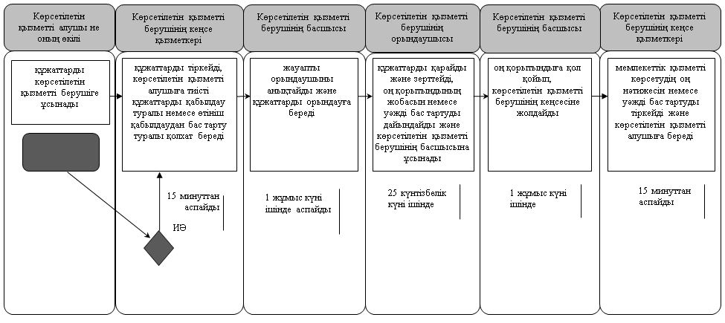

Қызылорда облысы әкімдігінің 2019 жылғы "4" маусымдағы №1393 қаулысымен бекітілген
"Су объектілерін оқшауланған немесе бірлесіп пайдалануға конкурстық негізде беру" мемлекеттік көрсетілетін қызмет регламенті
1. Жалпы ережелер
1. Көрсетілетін қызметті берушінің атауы: "Қызылорда облысының табиғи ресурстар және табиғат пайдалануды реттеу басқармасы" мемлекеттік мекемесі және аудандық ауыл шаруашылық бөлімдері (бұдан әрі – көрсетілетін қызметті беруші).
Өтінішті қабылдау және мемлекеттік қызмет көрсету нәтижесін беру "Азаматтарға арналған үкімет" мемлекеттік корпорациясы" коммерциялық емес акционерлік қоғамы (бұдан әрі - Мемлекеттік корпорация) арқылы жүзеге асырылады.
2. Мемлекеттік қызмет көрсету нысаны - қағаз түрінде.
3. Мемлекеттік қызметті көрсету нәтижесі - су объектілерін оқшауланған немесе бірлесіп пайдалануға беру туралы шешімі және (немесе) конкурс қорытындылары туралы конкурстық комиссия хаттамасы негізінде қағаз түрінде облыстың, аудандардың, облыстық маңызы бар қалалардың жергiлiктi атқарушы органдары мен конкурс жеңімпазы арасындағы су объектілерін оқшауланған немесе бірлесіп пайдалануға беру туралы қағаз түріндегі шарт (бұдан әрі - шарт) немесе "Су қорын пайдалануды реттеу саласындағы мемлекеттік көрсетілетін қызметтердің стандарттарын бекіту туралы" Қазақстан Республикасы Ауыл шаруашылығы министрінің 2015 жылғы 6 мамырдағы №19-1/422 бұйрығымен (Нормативтік құқықтық актілерді мемлекеттік тіркеу тізілімінде 11765 нөмірімен тіркелген) бекітілген "Су объектілерін оқшауланған немесе бірлесіп пайдалануға конкурстық негізде беру" мемлекеттік көрсетілетін қызмет стандартының (бұдан әрі - стандарт) 10-тармағында көзделген негіздер бойынша бас тарту туралы уәжді жауап (бұдан әрі - уәжді бас тарту) болып табылады.
Мемлекеттік қызметті көрсетудің нәтижесін ұсыну нысаны - қағаз түрінде.
2. Мемлекеттік қызмет көрсету процесінде Мемлекеттік корпорация және (немесе) басқа да көрсетілетін қызметті берушілермен өзара іс-қимыл тәртібінің сипаттамасы
4. Мемлекеттік қызмет көрсету бойынша рәсімді (іс-қимылды) бастауға негіздеме: көрсетілетін қызметті алушының (не сенімхат бойынша оның өкілінің), оның ішінде жеңілдіктері бар адамдардың (бұдан әрі – көрсетілетін қызметті алушы) стандарттың 9тармағына сәйкес құжаттар топтамасын Мемлекеттік корпорацияға ұсынуы.
5. Мемлекеттік қызмет көрсету процесінің құрамына кіретін әрбір рәсімнің (іс-қимылдың) мазмұны, орындаудың ұзақтығы:
1) көрсетілетін қызметті алушы стандартының 9-тармағына сәйкес Мемлекеттік корпорацияға құжаттарды ұсынады. Рәсімнің (іс-қимылдың) нәтижесі: Мемлекеттік корпорацияға құжаттарды ұсыну;
2) Мемлекеттік корпорацияның қызметкері құжаттарды тіркейді, көрсетілетін қызметті алушыға тиісті құжаттарды қабылдау туралы қолхат береді немесе көрсетілетін қызметті алушымен стандарттың 9-тармағында қарастырылған тізбеге сәйкес құжаттардың толық емес топтамасы және (немесе) қолдану мерзімі өтіп кеткен құжаттар ұсынылған жағдайда, өтініш қабылдаудан бас тартады және стандарттың қосымшасына сәйкес нысан бойынша өтініш қабылдаудан бас тарту туралы қолхат береді (он бес минуттан аспайды). Рәсімнің (іс-қимылдың) нәтижесі: құжаттарды тіркеу немесе өтінішті қабылдаудан бас тарту.
Мемлекеттік корпорацияның қызметкері, егер, Қазақстан Республикасының заңнамасында өзгеше көзделмесе, мемлекеттік қызметті көрсету кезінде ақпараттық жүйелердегі заңмен қорғалатын құпияны құрайтын мәліметтерді пайдалануға көрсетілетін қызметті алушының келісімін алады;
3) Мемлекеттік корпорацияның жинақтау бөлімінің қызметкері құжаттарды көрсетілетін қызметті берушіге жолдайды (бір жұмыс күні ішінде, құжаттарды қабылдау күні мемлекеттік қызмет көрсету мерзіміне кірмейді). Рәсімнің (іс-қимылдың) нәтижесі: құжаттарды көрсетілетін қызметті берушіге жолдау;
4) көрсетілетін қызметті беруші құжаттарды конкурстық комиссияның қарауына ұсынады (бір жұмыс күні ішінде). Рәсімнің (іс-қимылдың) нәтижесі: құжаттарды конкурстық комиссияның қарауына ұсыну;
5) конкурстық комиссия конкурстық өтінімдерінің топтамасын ашып, ашу нәтижесін конвертер ашу хаттамасында көрсетеді және көрсетілетін қызметті берушінің ресми интернет-ресурстарында орналастырады (екі жұмыс күні ішінде). Рәсімнің (іс-қимылдың) нәтижесі: ашу хаттамасын көрсетілетін қызметті берушінің ресми интернет-ресурсына орналасуы;
6) конкурстық комиссия конкурстың қорытындысын шығарады (ашылу күнінен бастап он күнтізбелік күні ішінде). Конкурстық өтінімдерді қарау барысында, конкурстық комиссия конкурсқа қатысушылардан конкурстық ұсыныстары бойынша түсіндірмелерін сұрайды, сондай-ақ, қажет болған жағдайда ұсынылған құжаттардың дұрыстығын растау үшін тиісті органдарға жазбаша сұрауларын жолдайды. Конкурстық өтінімнің Қазақстан Республикасы Үкіметінің 2009 жылғы 15 желтоқсандағы №2125 қаулысымен бекітілген Су объектілерін оқшау немесе бірлесіп пайдалануға конкурстық негізде беру ережесінің (Нормативтік құқықтық актілерді мемлекеттік тіркеу тізілімінде 49348 нөмірімен тіркелген) (бұдан әрі - Ереже) 15-тармағына сәйкес болмаған жағдайда, ондай конкурстық өтінім конкурстық комиссиямен қаралмайды және кері қайтарылады. Осы жағдайда конкурстық өтінімнің қабылданбау себептерін көрсете отырып, конкурсқа қатысушыға жазбаша түрде хабарлама жолданады. Рәсімнің (іс-қимылдың) нәтижесі: хаттама түрінде конкурсты қорытындылау;
7) көрсетілетін қызметті берушінің орындаушысы хаттаманың көшірмесін көрсетілетін қызметті алушыларға жолдауын қамтамасыз етеді (бір жұмыс күні ішінде). Рәсімнің (іс-қимылдың) нәтижесі: хаттама көшірмесін көрсетілетін қызметті алушыларға жолдау;
8) конкурстық комиссияның хаттамасының негізінде, көрсетілетін қызметті беруші су объектілерін оқшау немесе бірлесіп пайдалануға беру туралы облыс әкімдігі қаулысының қабылдауын қамтамасыз етеді немесе уәжді бас тартуды көрсетілетін қызметті алушыларға Мемлекеттік корпорация арқылы жолдауды қамтамасыз етеді (бес жұмыс күні ішінде). Рәсімнің (іс-қимылдың) нәтижесі: уәжді бас тартудың немесе бекітілген Қызылорда облысы әкімдігінің қаулысын тіркеп, Мемлекеттік корпорация арқылы көрсетілетін қызметті алушыға беру;
9) облыс әкімдігінің қаулысы қабылданған соң, көрсетілетін қызметті беруші шарттың жобасын дайындайды (он бес жұмыс күні ішінде). Рәсімнің (іс-қимылдың) нәтижесі: көрсетілетін қызметті берушінің басшысымен қол қойылған шартты Мемлекттік корпорацияға жолдау;
10) Мемлекеттік корпорацияның қызметкері шартты тіркейді (он бес минут ішінде). Рәсімнің (іс-қимылдың) нәтижесі: көрсетілетін қызметті алушыға шартты беру.
Шартқа көрсетілетін қызметті алушының (конкурс жеңімпазының) он жұмыс күні ішінде қолы қойылу керек.
3. Мемлекеттік қызмет көрсету процесінде көрсетілетін қызметті берушінің құрылымдық бөлімшелерінің (қызметкерлерінің) және басқа да ұйымдардың өзара іс-қимыл тәртібінің сипаттамасы
6. Мемлекеттік қызмет көрсету процесіне қатысатын көрсетілетін қызметті берушінің құрылымдық бөлімшелерінің (қызметкерлерінің) және (немесе) басқа да ұйымдардың тізбесі:
1) Мемлекеттік корпорацияның қызметкері;
2) Мемлекеттік корпорацияның жинақтау бөлімінің қызметкері;
3) көрсетілетін қызметті беруші;
4) көрсетілетін қызметті берушінің орындаушысы;
5) конкурстық комиссия.
7. Көрсетілетін қызметті берушінің құрылымдық бөлімшелері (қызметкерлері) арасындағы рәсімдер (іс-қимылдар), сонымен бірге басқа да қызметті берушілері және (немесе) Мемлекеттік корпорация арасындағы рәсімдер (іс-қимылдар) осы регламенттің қосымшасына сәйкес мемлекеттік қызмет көрсетудің бизнес - процесстер анықтамалығында көрсетіледі.
8. Мемлекеттік қызмет көрсетудің бизнес-процестерінің анықтамалығы "Қызылорда облысының табиғи ресурстар және табиғат пайдалануды реттеу басқармасы" мемлекеттік мекемесінің, Қызылорда облысы әкімдігінің, аудан және Қызылорда қаласы әкімдіктерінің ресми интернет-ресурстарында көрсетілген.
"Су объектілерін оқшауланған немесе бірлесіп пайдалануға конкурстық негізде беру" мемлекеттік көрсетілетін қызмет регламентіне қосымша
"Су объектілерін оқшауланған немесе бірлесіп пайдалануға конкурстық негізде беру" мемлекеттік қызмет көрсету бизнес- процестерінің анықтамалығы

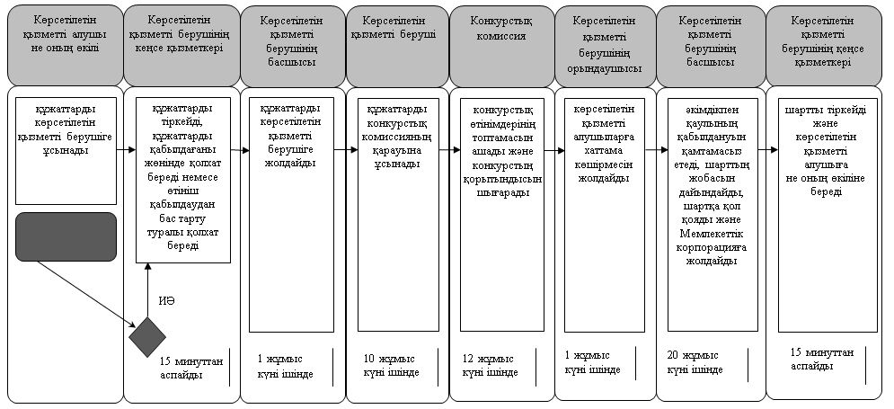

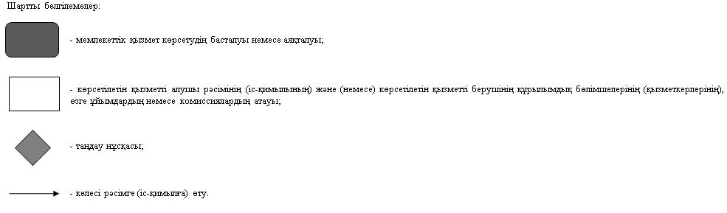

© 2012. Қазақстан Республикасы Әділет министрлігінің «Қазақстан Республикасының Заңнама және құқықтық ақпарат институты» ШЖҚ РМК

